Un gourmand marocain
Au bazar,
Mon nez voyage, au hasard,
Aux pays des saveurs.
Coriandre, cannelle,
Loukoum à la rose…Miam !
Muscade, safran,
Gingembre ou menthe,
Vanille pour les p’tites filles,
Piment pour les grands.
Atchoum !
Il me fait éternuer !
Épices par millier,
Herbes parfumées
Ça me chatouille le nez !
Pâtisseries du soleil,
Cornes de gazelle pleines de miel,
J’en ai jusqu’aux oreilles !
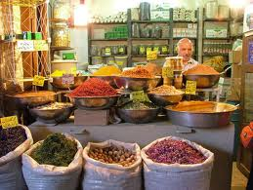

Un gourmand marocain
Au bazar,
Mon nez voyage, au hasard,
Aux pays des saveurs.
Coriandre, cannelle,
Loukoum à la rose…Miam !
Muscade, safran,
Gingembre ou menthe,
Vanille pour les p’tites filles,
Piment pour les grands.
Atchoum !
Il me fait éternuer !
Épices par millier,
Herbes parfumées
Ça me chatouille le nez !
Pâtisseries du soleil,
Cornes de gazelle pleines de miel,
J’en ai jusqu’aux oreilles !

